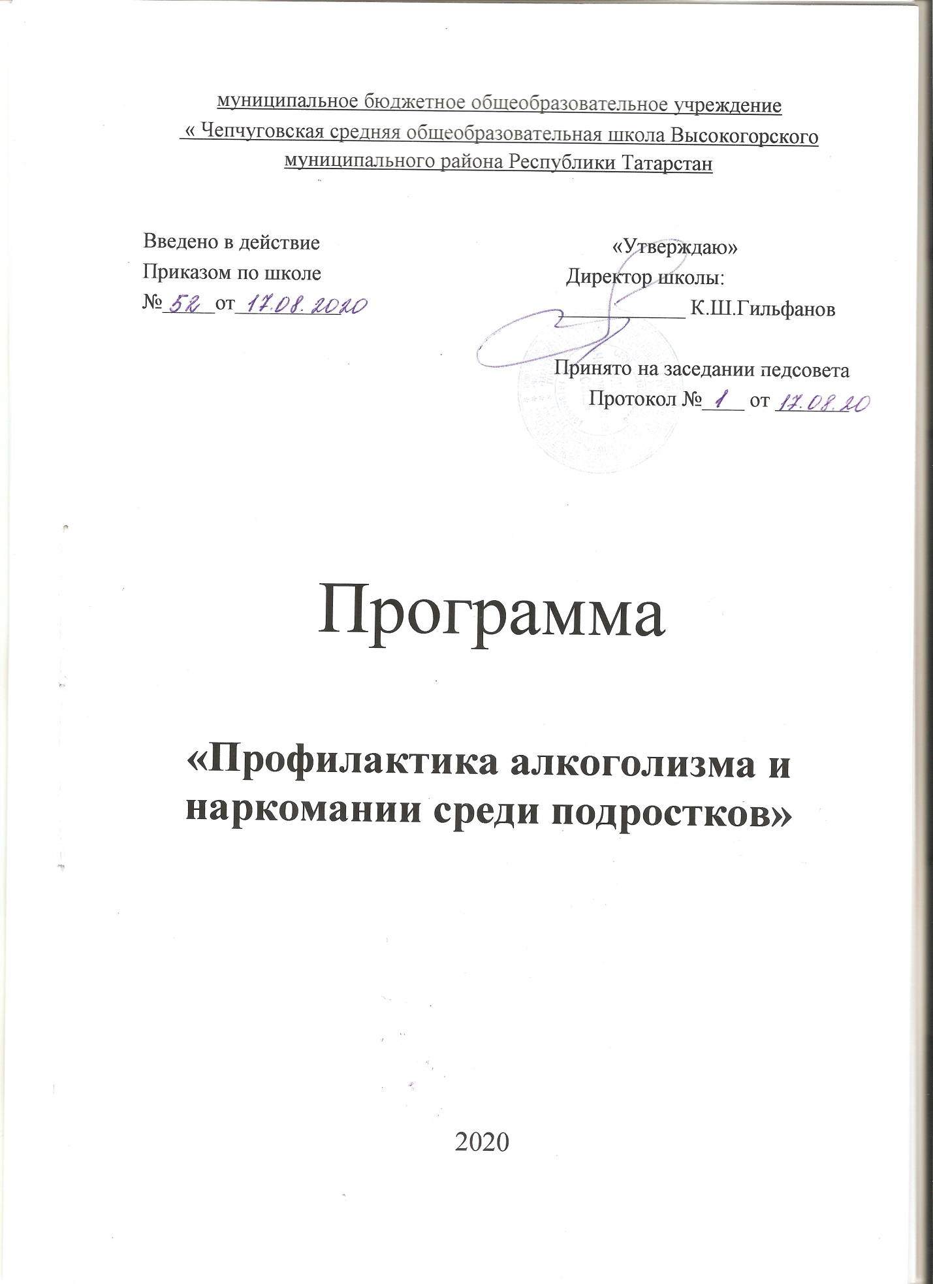

Пояснительная записка

Наказывать – по-русски значит поучать.
Поучать нужно только примером.
Воздаяние же злом за зло, не поучает,
а развращает.
Л.Н.Толстой
В настоящее время злоупотребление алкоголем, наркотиками и другими психоактивными веществами несовершеннолетними и молодежью приняло характер национального бедствия, которое представляет угрозу здоровью населения, экономике страны, социальной сфере и правопорядку. Сегодня проблема наркомании затрагивает практически каждого пятого жителя страны. Постоянное ухудшение здоровья, распространение вредных привычек, таких как курение, потребление алкогольных напитков и наркотиков достигло критического уровня, дальнейшее нарастание существующих тенденций может вызвать необратимые последствия. Известно, что каждый наркоман за год способен вовлечь от 4 до 17 человек. При таких темпах через 5 лет в стране более чем ¼ населения попробует наркотики.
Происходит неуклонное «омоложение» наркомании. Возраст приобщения к наркотикам снижается до 8-10 лет. Отмечены случаи употребления наркотиков детьми 6-7 лет. Подростки злоупотребляют наркотиками в 7,5 раза, а ненаркотическими психоактивными веществами – в 11,4 раза чаще, чем взрослые.
Кроме роста числа лиц, злоупотребляющих наркотическими веществами и больных наркоманией, отмечается увеличение объема негативных медико-социальных последствий наркомании. Это возросшая в 7-11 раз смертность, увеличение в десятки раз числа суицидальных попыток, а также сопутствующих наркомании болезней: в первую очередь СПИДа, инфекционных гепатитов, венерических болезней, туберкулеза и других заболеваний. За последние 10 лет число смертей от наркотиков среди детей увеличилось в 42 раза, причем в 65 % случаев причиной смерти является передозировка.
Наркоманию называют «комплексным социопсихофизиологическим расстройством». Семья остается главным «щитом», преграждающим дорогу этому злу, но, к сожалению, не всегда может с успехом решить эту проблему. В результате обострения семейных проблем, значительная часть подростков отдаляется от родителей, следовательно, в сложных современных условиях семье требуется систематическая и квалифицированная помощь со стороны образовательных учреждений. Поэтому нередко единственной и реальной преградой на пути молодого человека к зависимости от психоактивных веществ остается учитель.
Образование в школе, включает в себя всё разнообразие направлений, обеспечивает интересы детей всех возрастов, предполагает осуществление целенаправленного и систематического привития навыков здорового образа жизни в процессе обучения и воспитания, влияет на уровень притязаний и самооценку учащихся. В школе есть возможность привлечения специалистов по профилактике наркотических и других психоактивных веществ и свободный доступ к семье подростка для анализа, контроля ситуации и проведения консультативной работы с семьёй учащегося.
С учетом актуальности данной проблемы педагогическим коллективом разработана программа по профилактике алкоголизма и наркомании среди несовершеннолетних и формированию здорового образа жизни на 2020-2025 годы

Цель: профилактика потребления алкоголя и наркотиков несовершеннолетними и формирование здорового образа жизни через создание условий для реализации творческого потенциала подрастающего поколения и укрепление института семьи.
Задачи:
-формирование у детей и подростков позитивных социальных и антиалкогольных, антинаркотических установок;
-формирование положительных установок во взаимоотношениях ребёнка и взрослого, укрепление института семьи и пропаганда традиционных семейных ценностей;
-обеспечение социально-психологической помощи подросткам группы «риска» и членам их семей;
-вовлечение подростков в профилактические мероприятия и акции;
-формирование у учащихся навыков, позволяющих снизить риск приобщения к спиртным напиткам, наркотикам;
-просвещение участников образовательного процесса за здоровый образ жизни.
В своей работе мы опираемся на принципы гуманистической педагогики:
- открытости и информированности;
- добровольности и сотрудничества;
- системности и преемственности межпоколенческих связей.
Главными направлениями работы являются: просветительская, диагностико-аналитическая и профилактическая деятельность.
Просветительская деятельность.
Просвещение ориентировано на создание условий для активного освоения и использования социально-психологических знаний всеми участниками образовательного процесса. Реализация этого направления осуществляется в следующих формах: круглого стола, информационного стенда для родителей и учащихся, разработки буклетов и тренингов, семинаров, конференций по проблемам маний.
Для популяризации здорового образа жизни и жизнеутверждающих ценностей для детей, подростков и родителей запланированы совместный просмотр и обсуждение театрального спектакля «Белый ангел - черные крылья», акции: «Мы выбираем здоровое будущее», «Не переступи черту» - по профилактике наркомании и алкоголизма среди подростков, «Я выбираю жизнь», конкурс плакатов, рисунков выполненных в программе Power Paint по данной теме. Викторина «Полезные привычки», летняя площадка «Айсберг безопасности», выступление театральной студии в акции «Остановись, подумай», и другие мероприятия, направленные на активное приобщение воспитанников к здоровому образу жизни.
Профилактическая деятельность.
Беседы, лектории по проблемам семьи и нарко-алкогольной зависимости, консультации специалистов, дни открытых дверей, конкурсы плакатов, психологические упражнения – все эти мероприятия направлены на формирование у детей и подростков позитивных социальных и антинаркоалкогольных установок. При всем многообразии форм профилактической деятельности, основное направление программы – профилактические беседы.
Консультирование является одной из основных форм работы с детьми и родителями. Оно носит диагностический, стимулирующий, рекомендательный и профилактический характер. Консультации бывают как индивидуальные, так и групповые.
Индивидуальное консультирование предполагает оказание помощи желающим отказаться от вредных привычек, помощи в решении вопросов, касающихся возрастных и индивидуальных особенностей психического развития ребенка, взаимоотношений с педагогом, сверстниками и родителями.
В процессе консультирования решаются проблемы, которые человек не в состоянии разрешить самостоятельно. Это происходит в тех случаях, когда он не понимает проблемы, не видит ее причин, путей решения, не верит в свои возможности и силы, либо находится в состоянии стресса.

Диагностико-аналитическая деятельность.
Диагностическая работа направлена на выявление количества учащихся группы «риска» и нуждающихся в помощи, на осведомленность детей об опасности использования наркотических веществ, особенностей воздействия алкогольных и наркотических средств на организм и, что предпринять в случае, если их заставили распространять наркотики.
Данные, полученные в результате анализа анкет-опросников, используются для планирования образовательного процесса образовательного учреждения и коррекции девиантного поведения.
Данный проект работы по профилактике наркомании и алкоголизма среди подростков является вариативным, так как его содержание может быть дополнено в ходе реализации.

Структура проекта.
Проект состоит из следующих разделов.
1. Законодательно-нормативная база для организации системы профилактической работы.
2. Система профилактических мероприятий:
семинары и тренинги по повышению мастерства специалистов (учителей-предметников, классных руководителей) в области профилактики наркомании и алкоголизма;
просветительские семинары для педагогов; просветительские родительские собрания;
тренинговые занятия и тематические классные часы для учащихся 1–11-х классов.
3. Анкетирование учащихся с целью выявления уровня осведомленности и отношения к проблеме наркомании (тесты, анкеты-опросники).
4. Проведение конкурсов творческих работ учащихся. Индивидуальные творческие работы и коллективные творческие дела (выпуск газет, изготовление плакатов, съемка видеороликов, конкурс актерского мастерства).
5. Участие в городских конкурсах профилактической направленности.
6. Проведение спортивных и развлекательных мероприятий под знаком пропаганды здорового образа жизни.
7. Семинары и лекции приглашенных специалистов.
8. Система информационного обеспечения для повышения эффективности профилактической работы (оформление переносных стендов; классных уголков) и методические рекомендации.
Участники и партнеры проекта:
- социальный педагог центра «Эмет»;
- родители;
- учащиеся начальной школы;
- учащиеся средней школы;
- учащиеся старшей школы;
- классные руководители;
- медработник школы;
- библиотекарь школы;
- инспектор ПДН;
- врач-нарколог.

План мероприятий

№ п\п | наименование |  | цель |  | форма |  | сроки
I. Просветительская деятельность
1. | Информационный стенд для учащихся и родителей |  | Пропаганда здорового образа жизни |  | Информационные документы |  | В течение года
2. | Информация и нормативные документы |  | Знакомство с направлениями деятельности школы и правоустанавливающими документами |  | Информационные документы |  | сентябрь
3. | Психопрофилактика и психогигиена психических травм |  | Знакомство с последствиями психических травм и их профилактика |  | Беседы на родительских собраниях |  | сентябрь- октябрь
4. | Здоровое поколение нового века |  | Профилактика различных «маний» |  | Конкурс стенгазет среди классов |  | ноябрь
5. | Мы выбираем здоровое будущее |  | Пропаганда здорового образа жизни |  | Круглый стол |  | декабрь
6. | Я выбираю жизнь |  | Пропаганда здорового образа жизни |  | Встреча с наркологом |  | март
7. | Информация о достижениях и результатах работы учреждения за уч.г. |  | Распространение информации о деятельности школы |  | Выставка детских работ, родительские собрания. |  | С 15 по 30 апреля
8. | «Планета детства» |  | Пропаганда здорового образа жизни |  | Летняя площадка |  | июнь
9. | Буклеты для подростков и родителей (информационный, тезисный) |  | Просвещение подростков и их родителей по профилактике «маний» |  | Буклеты |  | октябрь- апрель
10. | «Безопасное детство» |  | Пропаганда здорового образа жизни |  | Беседа, конкурс листовок |  | октябрь
11. | «Право на жизнь» |  | Пропаганда здорового образа жизни |  | Беседа, конкурс листовок |  | март
12. | «Мы за безопасную жизнь» |  | Пропаганда здорового образа жизни |  | Акция (распространение листовок) |  | апрель
13. | Тренинги: социально-психологический и коммуникативных умений |  | Развитие компетентности в общении, обучение межличностному общению и отказу от алкоголя и наркотиков |  | Тренинги |  | сентябрь, октябрь, и по запросу учителей
14. | Остановись, подумай |  | Просвещение подростков и их родителей по профилактике «маний» |  | Тренинг, конкурс стихов и плакатов |  | февраль
II. Профилактическая деятельность
1. | День открытых дверей. |  | Знакомство родителей с объединениями школы. |  | Мероприятие |  | сентябрь
2. | Родительские собрания в объединениях и студиях |  | Знакомство с воспитательной политикой школы |  | Беседа |  | сентябрь, октябрь
3. | Спектакль «Белый ангел – черные крылья» |  | Пропаганда здорового образа жизни |  | Просмотр, обсуждение с приглашением инспектора ПДН |  | ноябрь
4. | «Здоровье молодежи – здоровье России» |  | Пропаганда здорового образа жизни |  | Беседа за круглым столом с приглашением инспектора ПДН |  | декабрь
5. | Консультирование специалистов: нарколога, ОДН, подростковый педиатр |  | Знакомство с ответственностью детей перед законом. Профилактика подростковых заболеваний и различных «маний» |  | Консультация  специалиста |  | ноябрь февраль  апрель
6. | Консультирование детей и родителей по проблемным вопросам |  | Разрешение проблемных ситуаций. |  | Консультация  психолога |  | в течение года
7. | Психокоррекционная и психоразвивающая работа |  | Создание социально-психологических условий для развития личности и преодоление затруднений |  | «А ты сказал наркотикам НЕТ!!?» - ролевая игра |  | в течение года
8. | Коррекция детско-родительских отношений |  | Преодоление проблем в детско-родительских отношениях |  | Консультация психолога |  | в течение года
9. | Привлечение родителей к участию в мероприятиях школы |  | Вовлечение родителей в реализацию воспитательной программы |  | Мероприятия для детей и родителей |  | в течение года
III. Диагностико-аналитическая деятельность
1. |  | Анкетирование по осведомленности воспитанников с проблемой «алкоголизма и наркомании» |  | Выявление уровня осведомленности. |  | Анкеты-опросники |  | октябрь
2. |  | Анкетирование по изучению социального положения семьи при поступлении ребенка школу, 5-е и 10-е классы |  | Изучение социального положения семьи. |  | Анкета |  | сентябрь
3. |  | Анкета-опросник для детей и родителей по уровню удовлетворенности проведенными мероприятиями. |  | Выявление усвоения полученных знаний по профилактике различных маний |  | Анкета-опросник |  | Апрель  май

Методическое обеспечение проекта работы по профилактике алкоголизма и наркомании среди подростков
Реализация программы осуществляется через систему запланированных мероприятий в учреждении.
В рамках реализации данной программы наиболее целесообразными формами считаем:
-лекции: лекция является наиболее экономичным способом передачи
информации. На лекции материал излагается концентрированно, в
логически выдержанной форме. Во время лекции может использоваться
момент импровизации, который оживит ее, акцентировав внимание учеников;
-практические занятия (выпуск листовок, рисунков, плакатов), позволяющие учащимся раскрыть свой внутренний потенциал;
-деловые игры способствуют снятию психологического напряжения и
социальной адаптации в условиях современного общества.
А так же беседы на заданную тему, диспуты, решение психологических задач и психотренинги.

При реализации программы используются следующие методы и приемы:
1. Методы проблемного обучения:
- создание проблемных ситуаций - постановка проблемного вопроса;
- самостоятельная постановка, формулировка и решение проблемы учащимися, которая включает поиск и отбор аргументов, фактов и доказательств;
2. Психолого-социологические:
- ролевая игра;
- создание и решение различных ситуаций.
3. Методы практико-ориентированной деятельности:
Упражнения и тренинги.
4. Словесные методы: лекции и беседы.
5. Широко применяется метод наблюдения.
Ожидаемые результаты.
Сокращение количества учащихся с девиантным поведением через повышение детской осведомленности об опасности использования алкогольных, наркотических веществ и общей культуры поведения детей, а также увеличение количества родителей, включившихся в активную борьбу против наркотиков и заботу о благополучии ребёнка. Мероприятия по повышению роли семьи и социализации детей и подростков, сохранению психического, физического и духовного здоровья подрастающего поколения помогут им в укреплении семейных связей.
Важно, чтобы учащиеся, благодаря программе, осознали и прочувствовали значимость проблемы, а предложенные формы работы повысили восприимчивость детей и подростков к негативным последствиям вредных привычек. (Приложение №1)

СПИСОК ЛИТЕРАТУРЫ
- Самоукина Н.В. «Игры в школе и дома» М.: Новая школа, 1995. -144 с.
- «Вред алкоголя, никотина, наркотиков» Бенюмов В. М., Костенко О. П., Флоренсова К. М. – Киев 1989 год.
- «Предупреждение вредных привычек у школьников» Колесов Д. В. – Москва 1984 год.
- «Лучшие уроки по профилактике употребления ПАВ и здоровому образу жизни» методические материалы. - видеоматериал.

